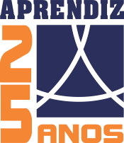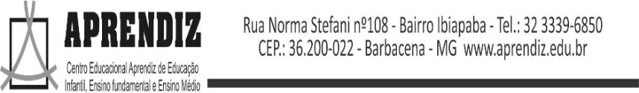

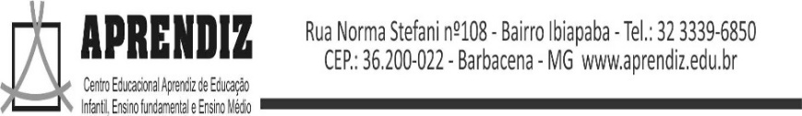

Circular nº 08 em 12 de abril de 2019.
Para: Pais e/ou responsável dos alunos da Educação Infantil e Ensino Fundamental Anos Iniciais.

Comunicamos que dia 18/04 - quinta-feira e dia 19/04 – sexta-feira não haverá aula devido a Semana Santa, inclusive para a Escola Integral. Retornaremos nossas atividades normais na segunda-feira dia 22 de abril. Contamos com a compreensão de todos! FELIZ PÁSCOA!
Atenciosamente,
Equipe Pedagógica Aprendiz.

Circular nº 08 em 12 de abril de 2019.
Para: Pais e/ou responsável dos alunos da Educação Infantil e Ensino Fundamental Anos Iniciais.

Comunicamos que dia 18/04 - quinta-feira e dia 19/04 – sexta-feira não haverá aula devido a Semana Santa, inclusive para a Escola Integral. Retornaremos nossas atividades normais na segunda-feira dia 22 de abril. Contamos com a compreensão de todos! FELIZ PÁSCOA!
Atenciosamente,
Equipe Pedagógica Aprendiz.

Circular nº 08 em 12 de abril de 2019.
Para: Pais e/ou responsável dos alunos da Educação Infantil e Ensino Fundamental Anos Iniciais.

Comunicamos que dia 18/04 - quinta-feira e dia 19/04 – sexta-feira não haverá aula devido a Semana Santa, inclusive para a Escola Integral. Retornaremos nossas atividades normais na segunda-feira dia 22 de abril. Contamos com a compreensão de todos! FELIZ PÁSCOA!
Atenciosamente,
Equipe Pedagógica Aprendiz.

Circular nº 08 em 12 de abril de 2019.
Para: Pais e/ou responsável dos alunos da Educação Infantil e Ensino Fundamental Anos Iniciais.

Comunicamos que dia 18/04 - quinta-feira e dia 19/04 – sexta-feira não haverá aula devido a Semana Santa, inclusive para a Escola Integral. Retornaremos nossas atividades normais na segunda-feira dia 22 de abril. Contamos com a compreensão de todos! FELIZ PÁSCOA!
Atenciosamente,
Equipe Pedagógica Aprendiz.

